

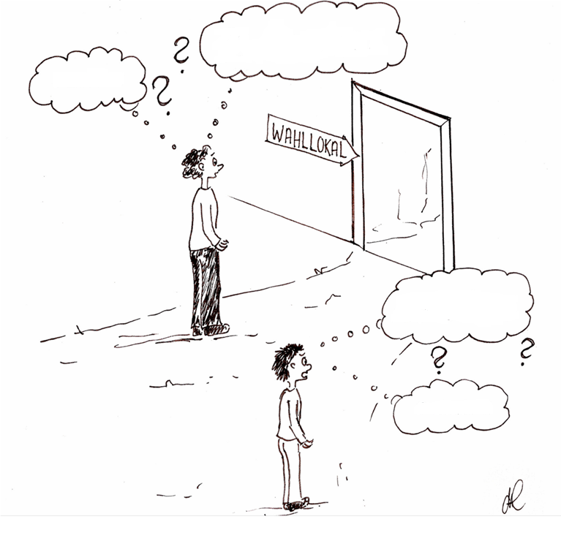

*Panaschieren?*

*Kumulieren?*

*5 Stimmen?*

*wählen?!!*

Aufgabe

**M2 - Modul 3 – Niveau III**

Informiere dich über das Wahlsystem zur Bürgerschaftswahl in Hamburg und füge die Begriffe aus M5 in das Strukturbild ein. Leitfrage dafür ist: Wie werden aus den Stimmen auf dem Stimmzettel Sitze in der Bürgerschaft?

Gehe dabei schrittweise vor:

|  |  |
| --- | --- |
| Erledigt? | Schritte Arbeitsplan |
|  | Lies dir den Infotext M3 zum Wahlsystem zur Bürgerschaftswahl durch. Unterstreiche dir zunächst wichtige Informationen und kläre unklare Begriffe oder Fragen mit deinen Mitschüler/innen oder der Lehrkraft. |
|  | Überprüfe dein Wissen anhand des Lückentexts M4 zum Wahlsystem in Hamburg. |
|  | Schneide die Begriffe und Symbolkärtchen von M6 aus. Frage deine Mitschüler/innen, wenn du Begriffe nicht kennst. |
|  | Ordne nun die Begriffskärtchen auf dem Strukturbild so an, dass eine nachvollziehbare Struktur entsteht und die Beziehungen der Begriffe untereinander deutlich werden.  *Tipp: Klebe erst, wenn die Struktur fertig und einmal erläutert/besprochen wurde! Manchmal zeigen sich hier erst Denkfehler oder Missverständnisse.* |
|  | Erläutere nun dein Strukturbild deinem Gegenüber, indem du möglichst alle Begriffe in einen zusammenhängenden Vortrag einbindest. |

**Das Wahlsystem zur Bürgerschaftswahl**

Hamburg ist wie Berlin und Bremen ein Stadtstaat. Das bedeutet, Hamburg übernimmt einerseits die Aufgaben eines Bundeslandes und andererseits die einer Stadt, also einer Kommune. Verantwortlich für diese zahlreichen Aufgaben ist die Hamburgische Bürgerschaft, die von allen deutschen Einwohnerinnen und Einwohnern gewählt werden kann, die das 16. Lebensjahr vollendet haben und seit mindestens drei Monaten in Hamburg wohnen.

Die Bürgerschaft besteht nach der Wahl im Jahr 2020 aus insgesamt 123 Abgeordneten. (50 aus der Landesliste und 71 aus der Wahlkreisliste, plus 2 Ausgleichsmandate).

Sie werden nach dem personalisierten Verhältniswahlrecht mit offenen Listen gewählt. Das bedeutet, dass die Stimmen an eine Person und/oder eine Partei bzw. Wählervereinigung verteilt werden können.

Eine Besonderheit der Wahl zur Hamburgischen Bürgerschaft ist, dass die Wählerinnen und Wähler dabei fünf Stimmen abgeben können.

Es gibt verschiedene Möglichkeiten, die Stimmen auf den beiden Stimmzetteln zu verteilen:

**M2 - Modul 3.1 – Niveau III – S17**

Kumulieren: Die Wählerinnen und Wähler müssen den Kandidatinnen und Kandidaten nicht gleich viele Stimmen geben. Sie können den Kandidaten bzw. die Kandidatin, die sie besonders gerne in der Bürgerschaft sehen möchten, stärker unterstützen und ihnen bis zu fünf Stimmen geben. Ebenso verhält es sich mit den Gesamtlisten der Parteien bzw. Wählervereinigungen. Dieses Anhäufen von Stimmen nennt man kumulieren.

Panaschieren: Die Wählerinnen und Wähler können ihre Stimmen aber auch verschiedenen Kandidatinnen und Kandidaten geben. Dabei ist es egal, ob sie aus einer oder verschiedenen Parteien sind. Dieses Mischen von Stimmen nennt man panaschieren. Es ist auch möglich, die Stimmen an unterschiedliche Gesamtlisten der Parteien bzw. Wählervereinigungen zu vergeben.

Kreuzt man die Gesamtliste an, so ist man mit der Kandidatenreihenfolge einverstanden, für die sich die Partei entschieden hat und die man auf dem Stimmzettel sieht.

**M3 - Modul 3 – Niveau III**

**Informationen zur Bürgerschaftswahl**

|  |  |  |  |
| --- | --- | --- | --- |
|  | | Alle 5 Jahre wählen die wahlberechtigten Bürger/innen in Hamburg ihre  _ _ _ _ _ _ _ _ _ _ _ _ .  Die gewählten **Volksvertreter/innen** bilden dann für 5 Jahre das _ _ _ _ _ _ _ _ _ . |  |
| Wählen dürfen Bürger/innen mit einem deutschen _ _ _ _ , die seit mindestens _ _ _ _ Monaten in Hamburg wohnen und mindestens  _ _ Jahre alt sind.  Bei der Bürgerschaftswahl haben die Wählerinnen und Wähler  _ _ _ _ Stimmen. | | |  |
| http://www.bpb.de/cache/images/2/46582-1x1-original.jpg?7DB09 | Wichtige _ _ _ _ _ _ _ _ _ _ _ _ _ _ _ _ _ _ _ _ bei der Bürgerschaftswahl sind:   1. _ _ _ _ _ _ _ _ _ _ Wahlen (d.h. alle Wahlberechtigten dürfen wählen) 2. _ _ _ _ _ _ _ Wahlen (d.h. man gibt seine Stimme ohne Beobachtung ab) 3. _ _ _ _ _ Wahlen (d.h. man darf nicht zu einer Wahlentscheidung gezwungen werden) 4. _ _ _ _ _ _ _ Wahlen (d.h. jede Stimme ist gleich viel wert) 5. _ _ _ _ _ _ _ _ _ _ _ _ Wahlen (d.h. man wählt die Abgeordneten direkt) | | |

**Lösungswörter Lückentext**

*fünf - - Unmittelbare - - 16 -- Gleiche - - drei - - Bürgerschaft - - Wahlrechtsgrundsätze - - Geheime - Freie - - Allgemeine - - Pass -- Parlament*

Schaubild: Wie funktioniert die Sitzverteilung in der Hamburgischen Bürgerschaft?

**M5 - Modul 3– Niveau III**

Ein Bild, das Muster, Reihe, Rechteck, monochrom enthält.

**Hamburgische Bürgerschaft**

Ein Bild, das Entwurf, Grafiken, Design enthält.

Ein Bild, das Entwurf, Grafiken, Design enthält.

Ein Bild, das Entwurf, Grafiken, Design enthält.
Ein Bild, das Entwurf, Grafiken, Design enthält.

Aufgabe:

**M6 - Modul 3 – Niveau III**

1. Ersetze die Fragezeichen in dem Schaubild durch die entsprechenden Abbildungen.

2. Füge neben die Pfeile die passenden Erklärungen hinzu.

Abbildungen

Ein Bild, das Text, Schrift, Design enthält.

**Wahl zur Bürgerschaft**

Stimmzettel für die Landeslisten

**Wahl zur Bürgerschaft**

Stimmzettel für die Wahlkreislisten im Wahlkreis 1

…

#

#

Ein Bild, das Karte, Text, Diagramm, Entwurf enthält.
Ein Bild, das Text, Rechteck, Reihe, Design enthält.
Ein Bild, das Überspannungsableiter enthält.

Erklärungen

Die übrigen 50 der 123 Sitze werden über die Kandidat/innen der Landesliste aufgestockt.

71 der 123 Abgeordneten werden aus den 17 Wahlkreisen in die Bürgerschaft entsandt.

Die Summe der Stimmen für die Kandidat/innen einer Partei bestimmt die Gesamtsitzzahl der betreffenden Partei in der Bürgerschaft.

Der oder die Kandidierende mit den meisten Stimmen gewinnt den Wahlkreis und erhält einen Sitz in der Bürgerschaft. Je nach Anzahl der Wahlberechtigten in einem Wahlkreis können bis zu fünf Abgeordnete aus einem Wahlkreis in die Bürgerschaft entsandt werden.

Mit dem Wahlkreisstimmenzettel wählt man die Kandidat/innen aus seinem Wahlkreis. Aus diesem Grund sind für jeden Wahlkreis die Stimmzettel unterschiedlich.

Mit dem Landeslistenstimmzettel wählt man die Kandidat/innen einer Partei. Die Stimmzettel sind in ganz Hamburg für alle gleich.

**M7 - Modul 3 – Niveau III**

Lösung: Wie funktioniert die Sitzverteilung in der Hamburgischen Bürgerschaft? Erläutere das Schema in eigenen Worten!

Ein Bild, das Muster, Reihe, Rechteck, monochrom enthält.

Die übrigen 50 der 123 Sitze werden über die Kandidat/innen der Landesliste aufgestockt.

71 der 123 Abgeordneten werden aus den 17 Wahlkreisen in die Bürgerschaft entsandt.

**Hamburgische Bürgerschaft**

Ein Bild, das Text, Rechteck, Reihe, Design enthält.
Ein Bild, das Text, Schrift, Design enthält.

Der oder die Kandidierende mit den meisten Stimmen gewinnt den Wahlkreis und erhält einen Sitz in der Bürgerschaft. Je nach Anzahl der Wahlberechtigten in einem Wahlkreis können bis zu fünf Abgeordnete aus einem Wahlkreis in die Bürgerschaft entsandt werden.

Die Summe der Stimmen für die Kandidat/innen einer Partei bestimmt die Gesamtsitzzahl der betreffenden Partei in der Bürgerschaft

Ein Bild, das Karte, Text, Diagramm, Entwurf enthält.
Ein Bild, das Überspannungsableiter enthält.

Mit dem Landeslistenstimmzettel wählt man die Kandidat/innen einer Partei. Die Stimmzettel sind in ganz Hamburg für alle gleich.

Mit dem Wahlkreisstimmenzettel wählt man die Kandidat/innen aus seinem Wahlkreis. Aus diesem Grund sind für jeden Wahlkreis die Stimmzettel unterschiedlich.

Ein Bild, das Text, Screenshot, Schrift, Zahl enthält.

Ein Bild, das Text, Screenshot, Schrift, Zahl enthält.

***Die 5%-Hürde gehört abgeschafft!***

*(Es sollten auch kleinere Parteien in die Bürgerschaft einziehen können.)*